Рабочий лист
по учебному предмету «Окружающий мир»
с применением электронного обучения и дистанционных образовательных технологий
Класс: 2-А Ф.И.О. Сунгурова И.А.
II неделя (13.04-17.04)
№ п/п | Дата | Раздел | Тема | Форма урока | Содержание  (задания для изучения) | Текущий контроль |  | Итоговый контроль |  | Консультация |  | Разноуровневые домашние задания
 |  |  |  |  |  | форма | сроки | форма | сроки | форма | сроки
56 | 15.04 | Путешествия | В гости к весне (урок) | Электронное обучение | 1.Посмотреть видеоурок №29 на сайте РЭШ  https://resh.edu.ru/subject/lesson/6078/main/157583/  2.Работа по учебнику с. 86-89:  прочитать тексты, ответить на вопросы  3.Выполни тест см. приложение  4. Задание в тетради с.50-51  №1- 4 | Сам. работа  Выполни тест | 15.04 | Проверочная работа №6 Тест по теме "Путешествия» |  | Вопросы по электронной почте | 15.04  до 19 ч
57 | 17.04 | Путешествия | Россия на карте | Дистанционное и электронное обучение | 1.Онлайн-урок в электронном журнале.  2.Посмотреть видеоурок урок №30 на сайте РЭШ  https://resh.edu.ru/subject/lesson/5538/main/224090/  3.Работа по учебнику с.90-95: прочитать тексты,  Работа по карте по заданиям учебника  4. Сравнение изображений нашей страны на карте и глобусе.  5.Выполни тест см. приложение  6. Работа в тетради  С.54-55 №1, 2, 3  №4 устно | Сам. работа  тест | 17.04 | Проверочная работа №6 Тест по теме "Путешествия» |  | Вопросы по электронной почте | 17.04  до 19 ч

Приложение к уроку 15.04
1.В каком ответе весенние месяцы перечислены в правильном порядке?
А Май, март, апрель
Б Апрель, март, май
В Март, апрель, май

2.К весенним явлениям в неживой природе НЕ относится:
А таяние снега
Б ледоход
В половодье
Г ледостав
Д первая гроза

3.К весенним явлениям в живой природе НЕ относится:
А появление раннецветущих растений
Б распускание листьев на деревьях и кустарниках
В появление насекомых
Г прилёт перелётных птиц
Д увядание трав

4.На каком рисунке изображена мать-и-мачеха?
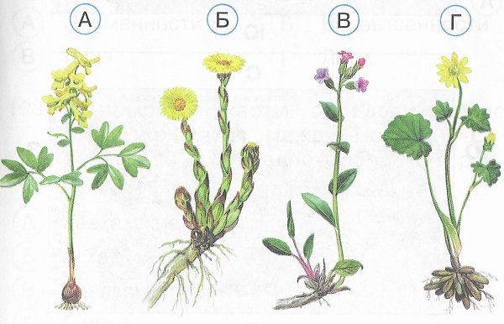

Приложение к уроку 17.04
1.Что такое карта?
1) Уменьшенное изображение земной поверхности на плоскости.
2) Чертёж местности;
3) Схема объектов.
2.Каким цветом на карте обозначены горы?
1) Голубым;
2) Зелёным;
3) Коричневым.
3. Что на карте показано жёлтым цветом?
1) Вода;
2) Низменности;
3) Возвышенности.
4.Где на карте показан юг?
1) Вверху;
2) Внизу;
3) Справа.
5.Выбери верное утверждение:
1) Стой у карты слева.
2) Показывай только указкой.
3) Показывай не объект, а надпись.
6.Какая сторона горизонта показана справа?
1) Юг;
2) Север;
3) Восток;
4) Запад.
7.Каким цветом на карте показаны равнины?
1) Голубым;
2) Коричневым;
3) Жёлтым и зелёным.

